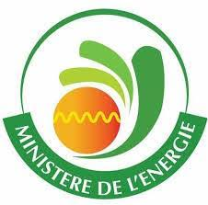
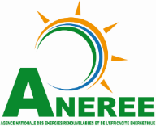
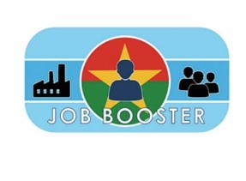
COMMUNIQUE
L’Agence nationale des énergies renouvelables et de l’efficacité énergétique (ANEREE), structure opérationnelle du Ministère de l’Energie en partenariat avec Job Booster lance le Projet de formation et d’insertion de cinq mille (5 000) jeunes du Burkina Faso aux métiers des Energies renouvelables (ER) et de l’Efficacité énergétique (EE).
Ce projet vise à outiller les jeunes des villes et campagnes (2 500 hommes/2 500 femmes) dans le domaine de l’énergie solaire et de l’efficacité énergétique, à faciliter leur insertion socioprofessionnelle et à développer l’auto emploi.
Ainsi, le Directeur général de l’ANEREE a l’honneur d’informer le public burkinabè que la réception des dossiers a débuté depuis le 1er octobre et se poursuit jusqu’au 10 novembre 2019. Cette formation est ouverte aux jeunes des deux (02) sexes, âgés d’au moins quinze (15) ans et résidents dans l’une des treize (13) régions.
- COMPOSITION DE DOSSIER
  - Composante I : Renforcement de capacité au profit de deux mille (2 000) jeunes : sont concernés, les candidats ayant des compétences et/ou des qualifications dans le domaine des ER/EE. Le dossier de candidature est composé des pièces suivantes :
- une demande manuscrite non timbrée adressée à Monsieur le Directeur Général de l’Agence nationale des énergies renouvelables et de l’efficacité énergétique (ANEREE) ;
- une copie non légalisée de la CNIB ;
- une copie non légalisée du/des diplôme(s) (CQP, BQP, CAP, BEP, BAC pro, diplôme universitaire et/ou équivalents dans le domaine de l’énergie) ;
- un document attestant l’expérience professionnelle en électricité, électronique, électrotechnique pour les candidats titulaires du CEP, du BEPC, du BAC, d’un diplôme universitaire et autres.
- Composante II : Initiation aux métiers des ER/EE au profit de trois mille (3 000) jeunes : sont concernés, les candidats n’ayant aucune compétence ou qualification dans le domaine des ER/EE. Le dossier de candidature est composé des pièces suivantes :
- une demande non timbrée adressée à Monsieur le Directeur Général de l’Agence nationale des énergies renouvelables et de l’efficacité énergétique (ANEREE) ;
- une copie non légalisée de la CNIB ;
- tout autre diplôme s’il y a lieu ;
- LIEUX DE DEPOT ET D’INSCRIPTIONS
Les dossiers de d’inscriptions sont recevables du 1er octobre au 10 novembre 2019, tous les jours ouvrables de 8h00 à 14h00 sur les sites suivants :
Dépôt des dossiers : du 1er octobre au 10 novembre 2019 de 8h00 à 14h00
Inscription en ligne sur la plateforme : www.5000jeunes.aneree.bf
Candidats de la région du Centre : au siège de l’ANEREE sis à Ouaga 2 000
Candidats des autres régions : au sein des agences principales SONABEL, conformément au tableau ci-dessous :
Région | Lieu de dépôt
Boucle du Mouhoun | Dédougou
Cascade | Banfora
Centre – Est | Tenkodogo
Centre Nord | Kaya
Centre- Ouest | Koudougou
Centre Sud | Manga
Est | Fada N’Gourma
Haut Bassins | Bobo-Dioulasso
Nord | Ouahigouya
Plateau Central | Ziniaré
Sahel | Dori
Sud -Ouest | Gaoua

Tout candidat devra au préalable s’acquitter de frais de participation subventionné de vingt mille (20 000) francs CFA, représentant 10% du coût de la formation.
Les candidats sélectionnés bénéficieront d’une formation théorique suivie d’une formation pratique dans des centres de formations définis par l’ANEREE et ses partenaires dans les régions, provinces et départements. La durée totale de la formation est de sept (07) jours pour chacune des composantes et sera sanctionnée par une attestation.

Pour toute information complémentaire, veuillez contacter les numéros suivants :
(+226) 25 37 47 47 / 58 83 35 45 / 53 58 10 45 / 54 82 03 36

Le Directeur Général

Issouf ZOUNGRANA
Chevalier de l’Ordre National

